 | διεθνεσ πανεπιστημιο της ελλαδοσ  πανεπιστημιουπολη καβάλασ  ΠΡΟΓΡΑΜΜΑ ΜΕΤΑΠΤΥΧΙΑΚΩΝ ΣΠΟΥΔΩΝ  ΚΑΙΝΟΤΟΜΙΑ ΣΤΗΝ ΤΕΧΝΟΛΟΓΙΑ ΚΑΙ ΜΑΝΑΤΖΜΕΝΤ ΜΗΧΑΝΙΚΩΝ  msC IN INNOVATION IN TECHNOLOGY  & engineering management | 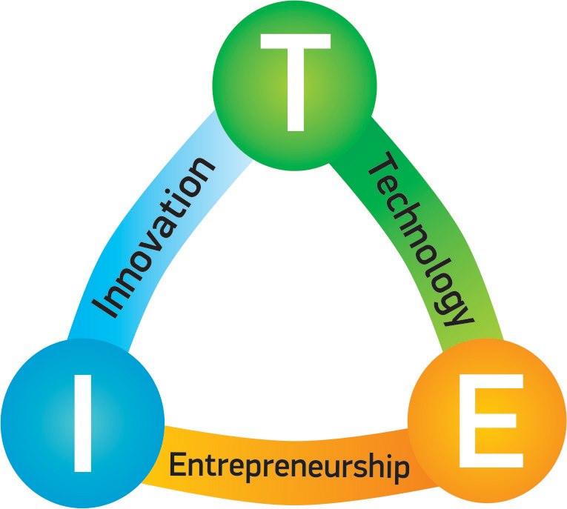

ΑΙΤΗΣΗ ΕΙΣΑΓΩΓΗΣ ΑΚΑΔΗΜΑΪΚΟΥ ΕΤΟΥΣ 2019-2020

Αριθ. πρωτ.:

ΠΡΟΣΩΠΙΚΕΣ ΠΛΗΡΟΦΟΡΙΕΣ  Επώνυμο:________________________________________________________________  Όνομα:__________________________________________________________________  Πατρώνυμο:______________________________________________________________  Διεύθυνση μόνιμης κατοικίας:________________________________________________  ________________________________________________________________________  Τ. Κ.:___________________________________________________________________  Τηλέφωνο οικίας:_________________________________________________________  Τηλέφωνο εργασίας:_______________________________________________________  Κινητό:_________________________________________________________________  Email:__________________________________________________________________  Ημερομηνία γέννησης: ___ ___ / ___ ___ / ___ ___ ___ ___  Τόπος γέννησης: __________________________________________________________  Αριθ. Αστ. Ταυτότητας: ____________________________________________________  ΑΦΜ: __________________________________________________________________  ΔΟΥ:__________________________________________________________________  Υπηκοότητα: _____________________________________________________________  Οικογενειακή κατάσταση: ___________________________________________________  Η ενημέρωση μου για το συγκεκριμένο Μεταπτυχιακό έγινε από: ___________________  ______________________________________________________________________ |  | πρόσφατη  φωτογραφία  Παρακαλώ βρείτε επισυναπτόμενα τα δικαιολογητικά που απαιτούνται για τη συμμετοχή μου στο Πρόγραμμα Μεταπτυχιακών Σπουδών:  ΚΑΙΝΟΤΟΜΙΑ ΣΤΗΝ ΤΕΧΝΟΛΟΓΙΑ ΚΑΙ ΜΑΝΑΤΖΜΕΝΤ ΜΗΧΑΝΙΚΩΝ – MSC IN INNOVATION IN TECHNOLOGY  & ENGINEERING MANAGEMENT  Υπογραφή:______________________  Ημερομηνία:______________________  Επισυναπτόμενα Δικαιολογητικά:  - ……………………………………………………………….  - …………………………………………………………...…..  - ……………………………………………………………….  - ……………………………………………………………….  - ……………………………………………………………….  - ……………………………………………………………….  - ……………………………………………………………….  - ……………………………………………………………….  - ……………………………………………………………….  - …………………………………………………………….…  - ……………………………………………………………….  - ……………………………………………………………….  Όλα τα δικαιολογητικά θα πρέπει να κατατεθούν στη Γραμματεία ως την ημερομηνία λήξης υποβολής των αιτήσεων

